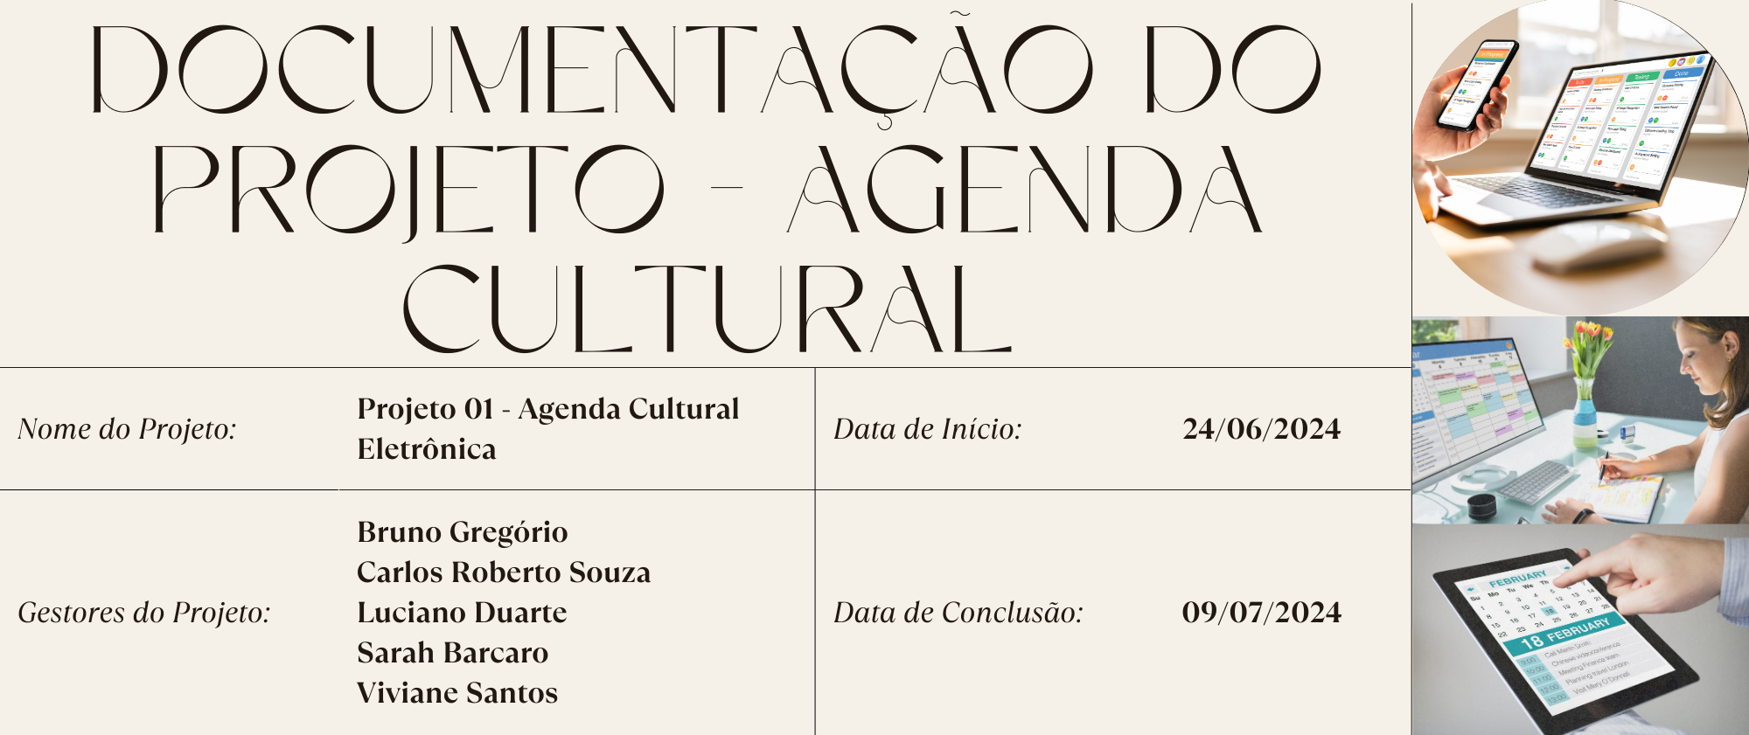

Visão Geral

|  |  |
| --- | --- |
| ***Histórico*** | O Sistema de Agenda Cultural Eletrônica, consiste no método de gestão de eventos. Permitindo a organização e visualização das programações dos espaços culturais, administração e atribuições das atividades socioeducacionais promovidas pelo Instituto.  Superando o desafio de gerenciamento dos eventos e pautas em equipamentos distintos, da falta de integração entre tabelas, carência de visualização unificada, além da interatividade dos dados e suporte a anexos. |
| ***Objetivos*** | * Desenvolver uma Agenda Cultural Eletrônica que unifique e apresente os dados de forma interativa, funcional e de fácil compreensão. * Organizar, otimizar e uniformizar o trabalho. |
| ***Público-alvo*** | Essa aplicação visa todo e qualquer usuário e setor interno que demande de suas funcionalidades.  Prioriza o desempenho e a produtividade dos colaboradores no alcance e cumprimento das metas estabelecidas. |

Especificações do Projeto

|  |  |
| --- | --- |
| ***Escopo*** | ***Exibição do calendário de eventos:*** O calendário principal pode ser exibido em vários formatos: dia, semana, mês (você pode selecionar o formato de exibição no menu suspenso no canto superior direito). Você também pode visualizar eventos em formato de lista na parte superior à esquerda.  ***Navegação no calendário:*** Você pode navegar diretamente pelo calendário de eventos  ou usando o calendário pequeno selecionando a data ou mês desejado.  ***Adicionando eventos:***Para adicionar eventos, você pode clicar no gerenciador que está centralizado no alto da tela ou clicar no grande calendário de eventos para a data escolhida.   ***Ver evento:***Todos os eventos são exibidos no calendário. Você pode editar, visualizar informações mais detalhadas sobre um evento ou excluí-lo clicando nele no calendário.  ***Gerenciador dos Eventos:*** Dentro do gerenciador de eventos você poderá escolher quais funções irá realizar.   * **Eventos:** *>Cadastrar; >Pesquisar; >Gerenciar.* * **Usuário:** *>Cadastrar; >Pesquisar.* * **Espaço Cultural:** *>Cadastrar; >Pesquisar.* * **Espaço:** *>Cadastrar; >Pesquisar.* * **Categoria:** *>Cadastrar; >Pesquisar.* * **Reação:** *>Cadastrar; >Pesquisar.* |
| ***Arquitetura*** | As tecnologias foram cuidadosamente escolhidas para atender às necessidades específicas e alinhar-se aos objetivos do projeto.   * **Vite:** Devido à sua velocidade de desenvolvimento e configuração simples. * **React:** Graças à sua popularidade, flexibilidade e vasta comunidade de suporte. * **Java Script** Ampla adoção e compatibilidade com as tecnologias escolhidas anteriormente, além da lógica e interatividade com as aplicações. * **MySQL Workbench:** Facilidade de integração, administração  e manutenção em um único [ambiente de desenvolvimento integrado](https://en.wikipedia.org/wiki/Integrated_development_environment) para o sistema de banco de dados. * **MUI:**  Material Design é um sistema de design robusto e visualmente atraente, que oferece uma ampla gama de componentes pré-estilizados, responsivas com rapidez e eficiência. * **BigCalendar:** Exibe um calendário interativo, permitindo que os usuários visualizem, adicionem, editem e excluam eventos. * **EventList:** Lista todos os eventos futuros em ordem cronológica. Utilizamos "axios" para buscar os dados dos eventos. |

Linha do Tempo do Projeto

|  |  |  |  |
| --- | --- | --- | --- |
| ***Tarefa ou Entrega*** | ***Responsável*** | ***Data de Conclusão*** | ***Observações*** |
| [FRONT-END] - Página de cadastro de espaços culturais e eventos | Luciano Duarte | 26/06/2024 | **--** |
| [BACK-END] - Teste do End-point de espaços culturais | Luciano Duarte | 27/06/2024 | **--** |
| Modelagem do banco de dados dos eventos | Carlos Roberto | 27/06/2024 | **--** |
| [FRONT-END] - Página de cadastro de usuário | Bruno Gregório | 29/06/2024 | **--** |
| Layout das páginas inicial e de cadastros | Viviane Santos | 02/07/2024 | Layout de teste |
| [FRONT-END] - Estilização das páginas de formulário | Sarah Barcaro | 03/07/2024 | **--** |
| Testes Funcionais | Equipe | 09/07/2024 | **--** |

Conclusão

|  |  |
| --- | --- |
| ***Resultados do Projeto*** | Nossa equipe desenvolveu uma aplicação simples e funcional que possibilita a integração, organização e gerenciamento de dados de forma intuitiva e eficaz.  Os controles de qualidade do código e da aplicação foram realizados por meio de revisões do código incorporado ao desenvolvimento e testes manuais das funcionalidades desenvolvidas pelos membros da equipe.  Entregue um total de 80% do planejado. Consideramos isso um sucesso dadas as circunstâncias!  Esperamos ter conseguido descrever completamente o processo de desenvolvimento e os resultados do nosso trabalho. |

|  |  |
| --- | --- |
| ***Recursos*** | * [GitHub - jsvivis/Agenda_Cultural-projeto01: Agenda do Instituto Energisa](https://github.com/jsvivis/Agenda_Cultural-projeto01) |
| **Organização da Equipe** | Para o projeto, criamos uma planilha no Excel e um repositório no GitHub. Trabalhamos de acordo com as metodologias Scrum e Kanban, onde facilitaram a organização do projeto. Antes de se fundir com o desenvolvimento, o trabalho passou por uma revisão de código.  Também organizamos ligações diárias e bate-papos virtuais para saber como o trabalho estava progredindo, discutimos questões pouco claras e escrevíamos regularmente para o WhatsApp sobre o status das tarefas.   * GitHub; * Excel; * Comunicação - WhatsApp, Google meet; |
| ***Progresso do desenvolvimento:*** | 21ee6ef112b6ffed8f0e3fd26f01ce3e.png  36e2c7f69b589a5a058c240df8c7d740.png  f19d4872fb6fc82b71deb7818c254696.png  dc13933b3fe5ac2073d4dad3878034ba.png  a53586058a0beff493083e6c02d4f2de.png  6ac67216f31703051baba2df7d923483.png  438c6e484f79d10bff5e0be24baf1237.png  7d932b649c453ec7b02045fb1a7e1eed.png |